# Modelo Relacional (Projeto Ex5)

Relação Transportadora -- Aviões

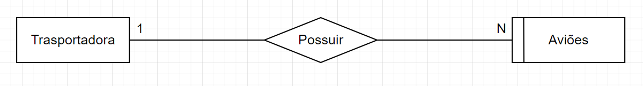

Transportadora (ID_Transp, Nome)

Aviões (Matricula, ID_Transp, Nome, Autonomia, Marca, N Lugares)

Relação Transportadora -- Pilotos

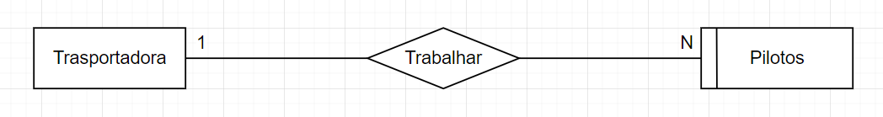

Transportadora (ID_Transp, Nome)

Pilotos (N_Licenca, ID_Transp, Nome, Modelos Pilotaveis)

Relação Pilotos -- Descendentes

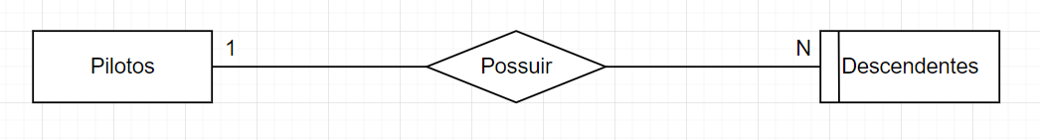

Pilotos (N_Licenca, ID_Transp, Nome, Modelos Pilotaveis)

Descendentes (ID_Desc, N_Licenca, Nome, Data Nascimento)

Relação Pilotos -- Voos

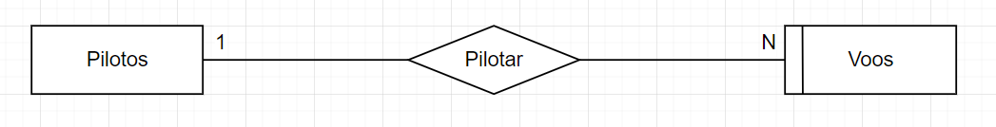

Pilotos (N_Licenca, ID_Transp, Nome, Modelos Pilotaveis)

Voos (ID_Voo, N_Licenca, Data e Hora, Duracao, Local Destino, Local Partida)

Relação Aviões -- Voos

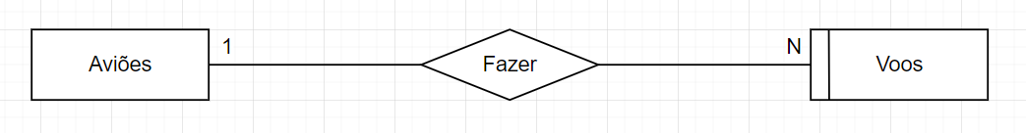

Aviões (Matricula, ID_Transp, Nome, Autonomia, Marca, N Lugares)

Voos (ID_Voo, N_Licenca, Matricula, Data e Hora, Duracao, Local Destino, Local Partida)